海南大学管理学院
2021年硕士研究生招生网络远程复试
——考生端操作指南

网络远程复试使用由学信网开发的“研究生招生远程面试系统”，备用系统为“腾讯会议”系统。现就平台配置、操作流程及其具体要求，说明如下：
一、总要求
参加网络远程考试的考生，应按照学院要求提前准备好硬件设备和网络环境，提前安装好指定软件，并按指定时间配合完成网络远程复试平台的模拟操作测试。
二、硬件及环境要求
（一）硬件设备：需要两台能够进行音、视频网络沟通交流的设备，以满足网络复试的“双机位”的要求。能进行网络音视频的相应设备包括，笔记本电脑、手机、台式机（配备摄像头和音频的输入/输出设备）。建议优先采用“笔记本电脑（一机位，主机位） + 手机（二机位）”的搭配方式，音视频效果达到清晰。
（二）网络环境：能够达到远程网络视听要求的流畅、稳定地进行音视频通信的网络环境。一机位和二机位使用不同的网络，即笔记本电脑（一机位）优先使用家庭有线网络或稳定的 WIFI 网络（不低于10M带宽），手机（二机位）使用不低于4G的移动数据。确保面试过程中，一机位、二机位不能同时出现网络卡顿、掉线等情况。如所在地区网络不畅，考生应到当地移动联通电信营业厅办理流量卡，查询网络信号好的地方上网，或申请营业厅提供网络支持。
（三）空间环境：选择独立、可封闭的空间，确保安静整洁，光线充足，考试期间严禁他人进入考试独立空间。除考试要求的设备和物品外，考试场所考生座位1.5米范围内不得存放任何书刊、报纸、资料、电子设备等。考前需360度展示周边环境。
三、复试系统安装
（一）主平台：学信网开发的“研究生招生远程面试系统”
1．PC端（一机位）平台访问“研究生招生远程面试系统”
为保证网络远程面试能够正常进行，一机位推荐使用笔记本电脑（或台式机+外接高清摄像头+麦克风+音箱），并安装最新版谷歌 Chrome 浏览器。面试平台访问地址为：https://bm.chsi.com.cn/ycms/stu/。登录口令为学信网登录口令。
2．移动端（二机位、手机）平台访问“研究生招生远程面试系统”
地址为：https://bm.chsi.com.cn/ycms/stu/，根据提示下载安装最新版学信网APP。
3．实人验证
考生首次登录系统，或每次进入考场之前均需要进行实人(身份)验证。本系统提供支付宝 App 和学信网 App 两种验证方式。请提前在移动设备上安装支付宝 App 或学信网 App。建议安装支付宝（实人验证用）APP。
- 二机位（手机）上线：考生通过扫描已成功登录的一机位（电脑）界面上的二维码上线
（二）备用平台：腾讯会议
当主平台系统因网络拥堵、服务器端故障等原因无法访问时，启用备用平台，即“腾讯会议”。“双机位”设备均需提前安装并进行测试。
1．PC端下载安装
通过百度搜索“腾讯会议 PC端”到官网下载安装，或直接点击以下地址（访问地址：https://guanjia.qq.com/sem/971/index.html?ADTAG=media.buy.baidu.SEM ），“普通下载”下载安装。
2.移动端下载安装
安卓或苹果手机请通过手机的“应用商店”，搜索“腾讯会议”，然后下载安装。
3．使用方法
复试小组会建立一个视频会议的“会场”，通过发放邀请码和密码的方式，依次“邀请”考生进入“会场”进行复试。
四、“双机位”要求
“双机位”，即考生面试过程中，需要有两台音视频设备同时在工作。一台为主机位（一机位），负责采集考生正面上半身视频信息和音频信息；一台为二机位，负责采集考生所在环境的全景视频信息和音频信息。设置及要求如下：
（一）主机位（一机位）优先推荐使用带音、视频功能的笔记本电脑。一机位须位于考生正前方，能看到考生清晰的上半身影像。尽量平行视角。考试期间，考生双手须在一机位视域内。
（二）二机位推荐为具有4G以上网络访问能力的智能手机。二机位应位于考生的左或右后方45度角、1.5米左右的位置，推荐用手机支架固定。二机位视域内应包含：考生、一机位屏幕、考生目视前方的视域、考生周围区域等。
（三）注意事项
1.面试过程中，禁止考生佩戴耳机或耳麦，请使用独立音频输出（音箱/喇叭）设备。若有声音回响，考官语音时，考生可暂时自行关闭考生端的音频输入（麦克风）设备，考官语音停止时，应即时打开。
2.面试考生所在空间环境应光线充足，不过于曝光或阴暗。
3.请自备桌面台灯，主机位采光不足时，以备补光之用。
（四）远程网络复试双机位设置示意图

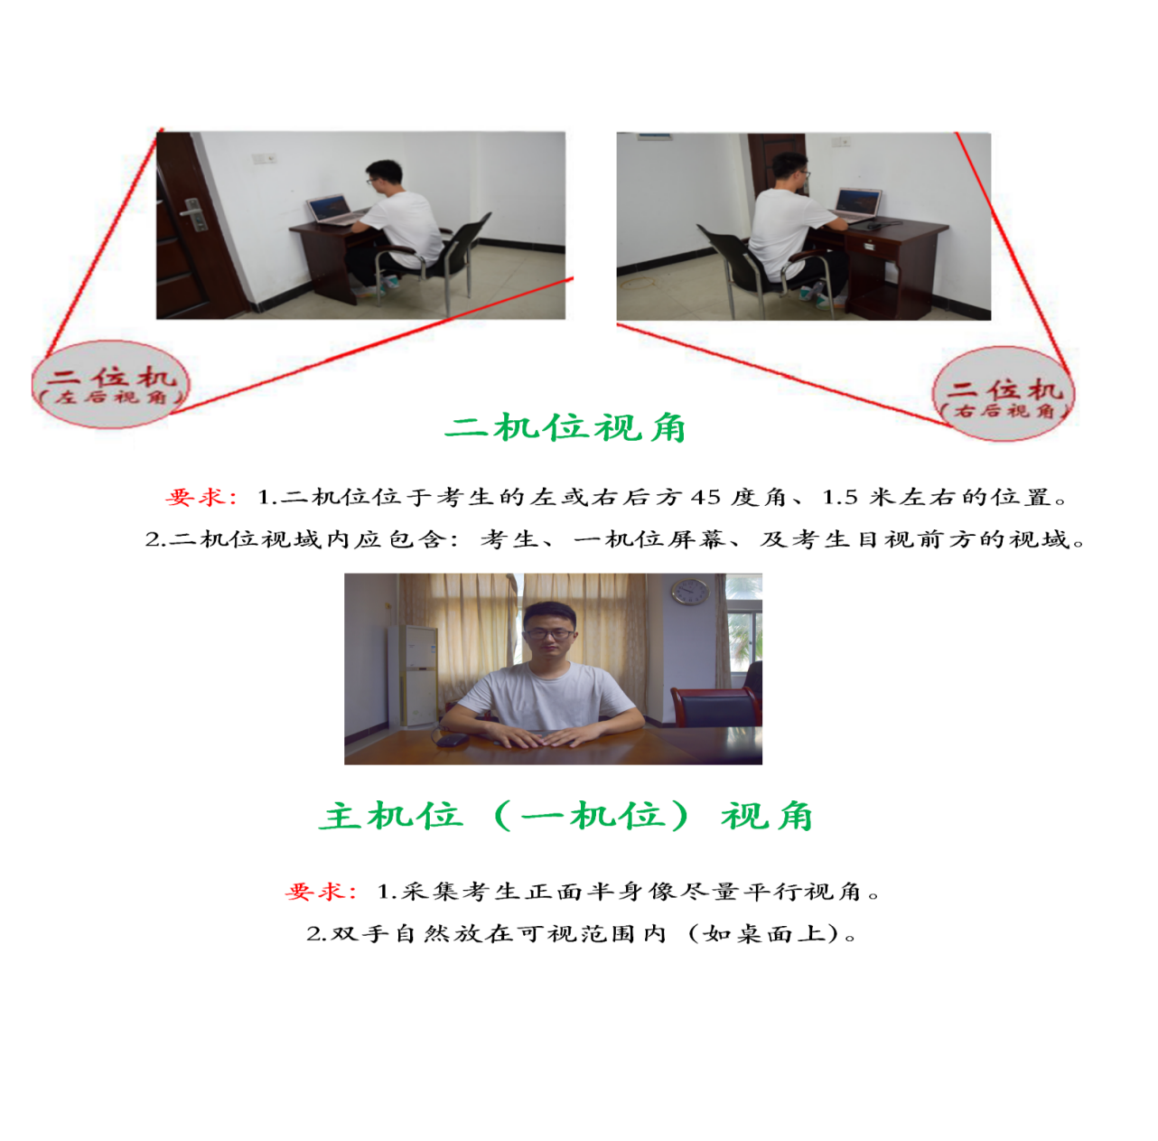
五、网络远程复试平台使用培训
学院将分专业分批次组织系统测试，检查确认考生设备配置及面试环境等情况，并进行网络远程复试平台使用培训，请考生们保持手机畅通，等候通知。
六、其他要求以《海南大学管理学院2021年硕士研究生招生录取工作办法》规定为准。

